LATIHAN LIST

1. Diberikan data list seperti dibawah ini:

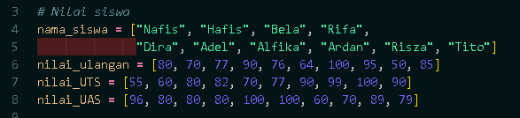

Sajikan data tersebut dalam bentuk tabel seperti dibawah ini:

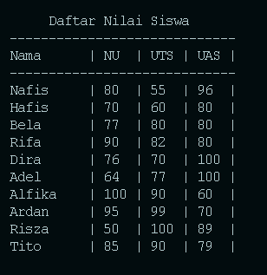

1. Buatlah progam input nama dan nilai siswa, kemudian tampilkan nama dan nilai yang telah di input dalam bentuk tabel.
2. Input



1. Menampilkan dalam tabel

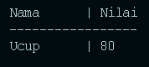

1. Input lagi



1. Tampilan dalam tabel bertambah

